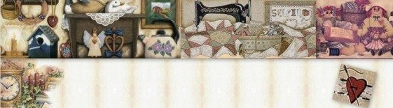

Домашние куклы - примитив
Куклы Тильда

Цель занятия:
Познакомить с историей тряпичной куклы, ролью куклы в быту и интерьере.

Задачи:
1. Ознакомление с историей тряпичной куклы, ролью куклы в быту, в интерьере.
2. Содействовать развитию эстетического восприятия образцов куклы как игрушки, способности эмоционально откликаться на воздействие художественного образа.
3.Обучение приемам изготовления куклы Тильды - в соответствии с традициями изготовления.
4.Развитие внимания, памяти, пространственного мышления, сенсорного опыта.
5.Развитие координации движений, функциональных возможностей кистей и пальцев рук.

Методы проведения: Объяснение, беседа, инструктаж, практическая работа.
МАТЕРИАЛЫ И ИНСТРУМЕНТЫ
- Ножницы.
- Лоскутки разноцветной ткани: хлопок, ситец, лен.
- Специальный наполнитель для игрушек. Это может быть синтепух, хлорофайбер или же синтепон разрезанный на мелкие кусочки.
- Подходящие нитки.
- Бусинки, бисер и т.п.
- Цветные ленточки для оформления
Ход занятия:
I Организационный момент:
Проверка рабочих мест (подготовленности к занятиям).

ПОВТОРЕНИЕ ПРОЙДЕННОГО МАТЕРИАЛА
Мы продолжаем наши занятия по изготовлению кукол. Свое знакомство с технологией изготовления кукол из ткани и мы продолжили с самой молодой тряпичной куклой по имени Тильда. Сегодня мы изготовим куклу животного: Кролик тильда
- Новая любовь повзрослевших девочек? (Эти забавные игрушки находятся сегодня на пике моды. Они даже популярнее плюшевых медведей Тэдди, которые более полувека считались самыми востребованными персонажами хэндмэйда. Так за что же наша прекрасная половина человечества полюбила этих милых, а где-то немного нелепых и несуразных, но всегда таких симпатичных текстильных див? Возможно, за то, что они так не похожи на привычные игрушки, а, возможно, потому что среди них можно найти ту, которая напомнит о чертах родного человека. А может быть, из-за того, что их легко сделать своими руками. Ведь для этого достаточно иметь хорошую фантазию и необходимые материалы под рукой.)
- Залог успешного и красивого готового изделия? (Качественные и интересные ткани для пошива текстильных кукол и тильды – тем более, если вы собираетесь шить тильду не для себя, а для других людей (пошив на заказ, подарок). Ну, а если вы собираетесь с вашими тильдами принимать участие в выставках рукодельных работ – экономить на материалах и декоративных элементах просто глупо).
- История Текстильной куклы в нашей стране (увлечение мягкими куколками с длинными конечностями и ярким южным загаром пришло чуть позже, в середине двухтысячных. Примерно тогда же российские рукодельницы увлеклись и текстильными игрушками. Свои первые шедевры наши рукодельницы шили из старых чулок и льняных полотенец, а набивали медицинской ватой и прокаленой гречкой.
- Материалы используемые в наше время? (Сейчас в продажу поступили новые, современные ткани для тильды и пошива текстильных кукол, из которых можно изготавливать игрушки высокого класса. Внутреннее содержание игрушек остаётся прежним – синтепон, песок, холлофайбер, опилки и даже каменная соль. Все материалы для тильды и текстильных кукол лучше купить специальные, и лучше в Интернет-магазине. К этому выводу уже пришли многие рукодельницы.
- Требования к материалам
- Первое из них связано с качеством материалов. Для изготовления игрушек подходят только натуральные ткани - лён, хлопок, шерсть, бязь. Для кукольной одёжки сгодятся однотонные или с очень мелким орнаментом хлопок, тонкий лен, флис, фланель и ситец. Найти такие не всегда просто в обычных магазинах тканей, ориентированных на шитье одежды и штор.
- Другой момент касается обработки материала. Дело в том, что лицо куклы должно выглядеть натуральным, а значит, быть телесного цвета. Для этого материал, из которого будет шиться тело куклы, нужно хорошенько покипятить в отваре из кофе, чая или луковой шелухи. Готовые ткани для тела тильды и пошива текстильных кукол в Интернет-магазинах уже прошли специальную обработку. Их можно сразу пускать в раскрой.

Какие ткани можно использовать для тела кукол? (Для шитья кукол используют различные ткани телесного оттенка, из которых шьется само тельце будущей текстильной куклы. Существуют специализированные материалы: это и хлопок, и трикотаж естественных телесных оттенков. В зависимости от цвета ткани ваша куколка может быть знойной загорелой девушкой, юной бледноликой девчушкой или мулаткой с кожей как у персика.)

Какие материалы используются для декорирования одежды кукол и текстильных игрушек? (Ленты, кружева, тесьма - явлются необходимыми элементами декора одежды кукол и текстильных игрушек. Чтобы одежда на кукле смотрелась гармонично, кружева и отделочные ленты для кукольного костюма должны быть соразмерны самой кукле.) (Пуговицы являются прекрасным материалом для украшения текстильных вещей, одежды для кукол, самих игрушек, а также незаменимы в своем прямом назначении - застегивания через петли. для украшения одежды, сумок и всевозможных аксессуаров, для детского творчества (поделки, развитие мелкой моторики). Подвески и шармики являются оригинальными декоративными элементами, придавая законченный образ рукодельной работе.)
СООБЩЕНИЕ НОВОГО МАТЕРИАЛА
Здоровому цвету лица и ровному загару Тильды позавидует любая модница. Эти куклы не пользуются автозагаром, и о существовании солярия наверняка не догадываются. Так откуда же берутся эти натуральные аппетитные оттенки?
«Аппетитные» в этом случае – ключевое слово: для придания желаемого цвета своим куклам мастерицы, желающие поэкспериментировать, используют такие натуральные красители как чай, кофе, куркума, кора дуба, луковая шелуха, соки и даже вино! Результат как правило радует: цвет, полученный путем домашнего окрашивания, порой не отличить от "родных" тканей для тела Тильды. Их, к слову, насчитывается несколько оттенков: базовый, который Тони Финнангер так и называет doll skin (ткань для тела) оттенка "загорелого тела", темно-коричневый, серо-песочный и песочный.
Итак, если вы все-таки решились на домашнее окрашивание ткани, то внимательно ознакомьтесь со всеми тонкостями этого дела.
Для начала стоит запомнить несколько простых правил, которые облегчат процесс превращения обычной ткани в материал для создания Тильды.
- ткань необходимо подготовить: если она не новая, то убедитесь, что на ней нет пятен и разводов. Новую ткань также рекомендуется постирать, чтобы избавиться от слоя крахмала, который может быть на нее нанесен.
- в готовый раствор для окрашивания опускают влажную ткань: это поможет избежать разводов.
- для того, чтобы добиться равномерного окрашивания, воду, в которой находится ткань, необходимо помешивать в течение всего процесса.
- ткань лучше красить не целиком, а небольшими отрезами.
- еще одна маленькая хитрость: чтобы избежать разводов и неравномерного распределения цвета, опускайте ткань в подсоленную воду или по окончании прополощите ее в холодной воде с уксусом.
- сушить окрашенную ткань лучше на горизонтальной поверхности: так вероятность заломов и разводов сведется к минимуму.
- помните: мокрая ткань всегда на несколько тонов кажется темнее сухой.
Окрашивание чаем
На 1 л воды берется 5-10 пакетиков черного чая (мастерицы советую выбирать самый дешевый, тот, который даже от чашки с трудом отмывается). В кипящей воде заварить чай, пакетики удалить. Варить ткань около часа, постоянно помешивая. Не забудьте добавить соли или соды для закрепления цвета. Окрашенную ткань отжимать не рекомендуется.
Окрашивание кофе
50 г растворимого кофе (опять же рекомендуется самый дешевый) растворить в 1 литре кипящей воды. Поместить туда ткань и варить от 15 минут до 1 часа – в зависимости от того, какой оттенок вам нужен. Чем длительнее процесс, тем насыщеннее цвет. Для придания ткани розоватого оттенка в раствор можно добавить щепотку паприки или чая каркаде. Чтобы аромат кофе был более явным, ткань можно варить в натуральном кофе, заваренном в турке.
Окрашивание куркумой
Приготовить раствор из 0,5 л воды и 4 чайных ложек куркумы. Процедить его. Поместить в раствор ткань и, помешивая, довести до кипения. Кипятить 10 минут.
Для окрашивания ткани можно также использовать акриловые краски. Для этого необходимо смешать коричневую, красную, оранжевую и белую краски (попробуйте сперва это сделать на палитре, чтобы понять, какой цвет вам нужен). Основной цвет в данном случае – коричневый, а к нему постепенно подмешиваются остальные цвета. Полученный цвет растворить в 0,5 л теплой воды. Опустить ткань в раствор на 10 минут, затем аккуратно высушить на ровной поверхности.
Как видите, способов добиться ровного и красивого цвета ткани для куклы Тильда – целое море! Выбирайте тот, который понравился вам больше всего. Смешивайте, пробуйте, экспериментируйте! В интернете можно найти таблицы соотношения времени кипячения ткани и получившегося цвета.

ПРАКТИЧЕСКАЯ РАБОТА
Вводный инструктаж: Правила техники безопасности при работе с колюще режущими приспособлениями (иглы, булавки, заколки, ножницы и т.п.). Правила техники безопасности при работе.
Текущий инструктаж:
I ОБХОД: Проверка организации рабочих мест и соблюдение безопасных приемов труда.
Кролики (зайцы) тильда - излюбленный персонаж книг Тони Финнангер, наравне с ангелами. Немного грустые, но всегда с очаровательной мордашкой. Предлагаем вашему вниманию выкройку кролика со схемой сборки даталей и порядком работы при шитье этой тильды. По этой выкройке можно сшить и зайца, у которого ушки будут торчать вверх.
II ОБХОД: Проверка правильности выполнения трудовых приемов.
III ОБХОД: Проверка правильности выполняемой работы, помощь детям которые затрудняются выполнить работу самостоятельно.

Инструкционная карта:
Для работы нам понадобятся:
лен бежевый, мулине розовое, нитки в тон, обувная белая нить, пуговицы, холлофайбер, сердечко, бусинки для глаз, штемпельная подушка, ватная палочка, розовый сатин для одежды, хлопок с рисунком, кружево, тесьма-цветочки, атласная лента.
- Выкройка Кролик тильда | 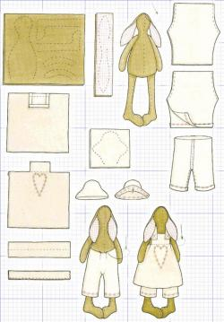  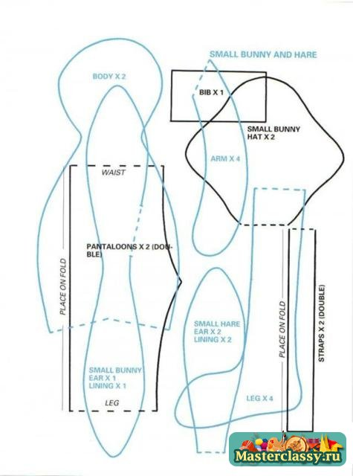
2. Складываем ткань вдвое лицом к лицу, переносим детали для кролика на ткань, скалываем внутри деталей ткань булавками. | 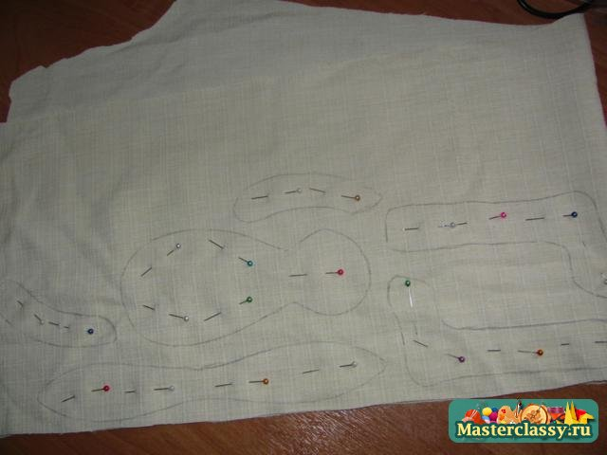
3. Прострачиваем мелким шагом по линиям выкройки, не забываем оставить места для выворачивания. | 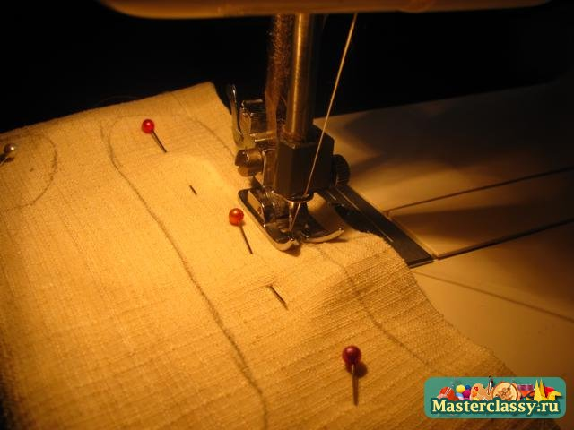
4. Красным на фото отмечены места, которые мы оставляем для выворачивания, вытягиваем все нитки от машинных строчек на ту сторону, на которую переносили выкройку. Нитки пока не обрезаем и не завязываем узлы. Если работа будет крупной, то узлы можно завязать, но мне удобнее не завязывать, так как при выворачивании это даст дополнительную растяжку ткани. | 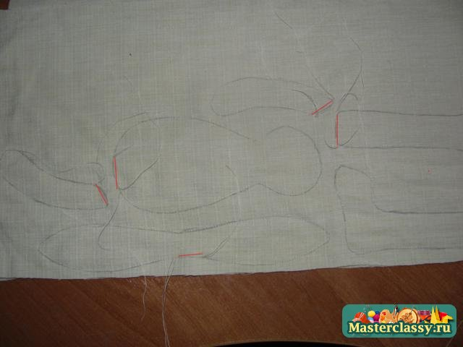
5. Аккуратно вырезаем все детали с отступом 1-2 мм от строчки. Верху ручек и ножек делаем отступ побольше. | 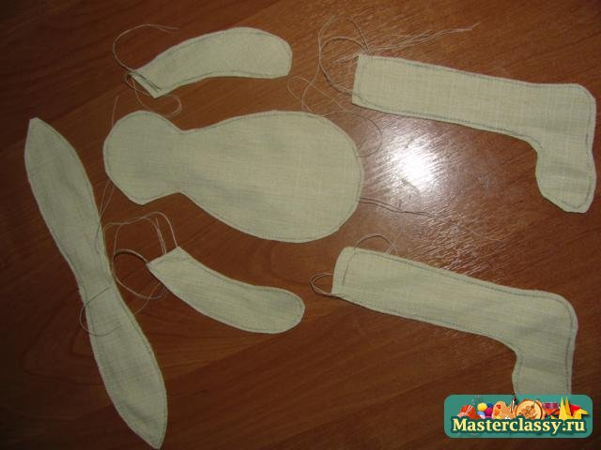
6. Вот такой отступ должен получиться. | 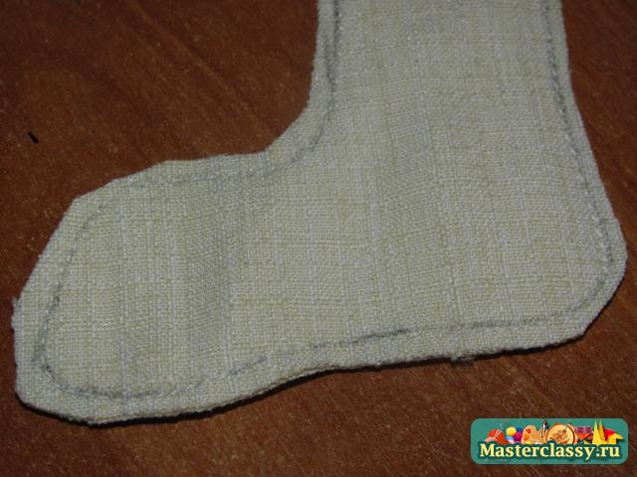
7. Выворачиваем все детали, для этого удобно пользоваться палочкой для китайской еды. | 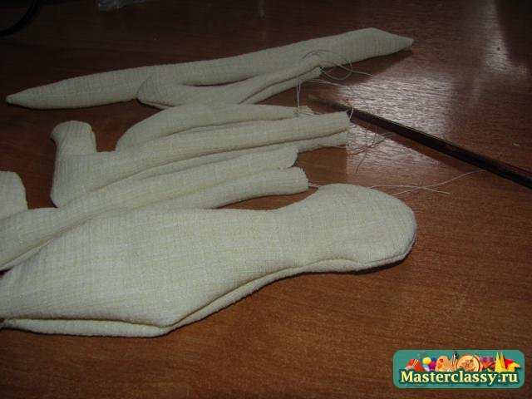
8. Отпариваем хорошо все детали. | 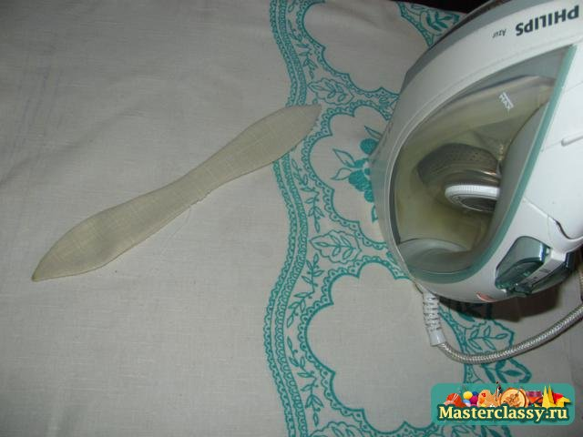
9. Вот что должно получиться. | 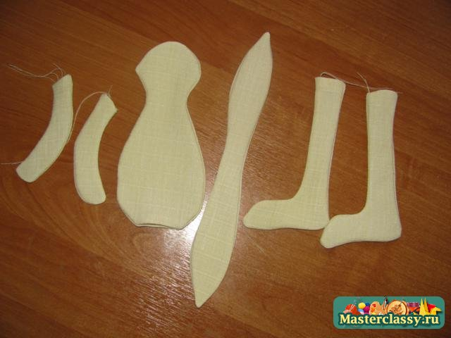
10. Начинаем набивать ногу холлофайбером, можно и синтепоном, но мне кажется, что холлофайбер для этого более подходит. Набивать нужно плотно. | 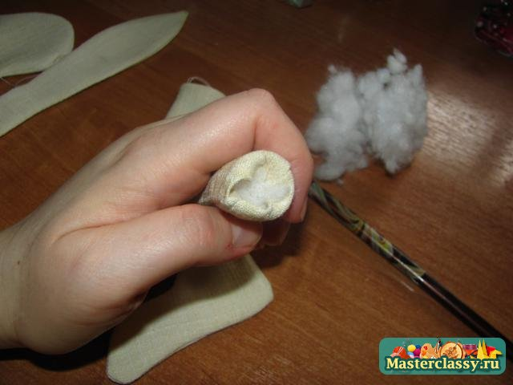
11. До конца ногу не набиваем, подворачиваем прибавки внутрь. | 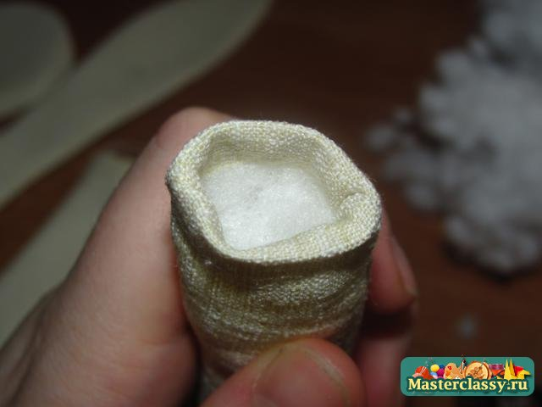
12. Так набиваем все ноги и руки. | 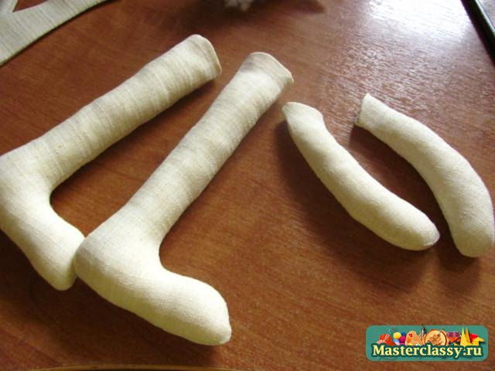
13. Набиваем тело, не забываем вложить внутрь сердечко. Мне нравится вырезать сердечки из красного флиса, так оно получается теплым и пушистым))) | 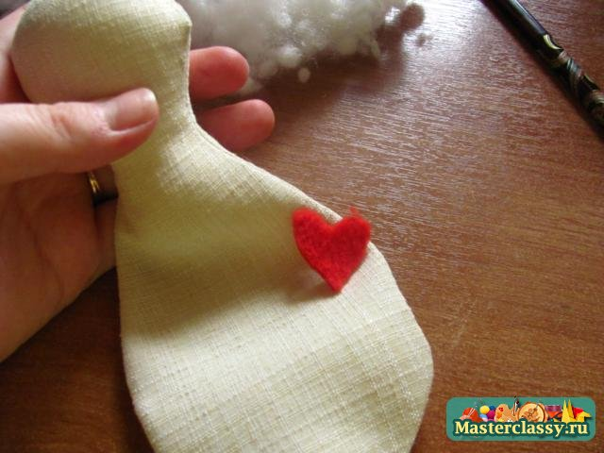
14. Тело набиваем плотно до самого конца. | 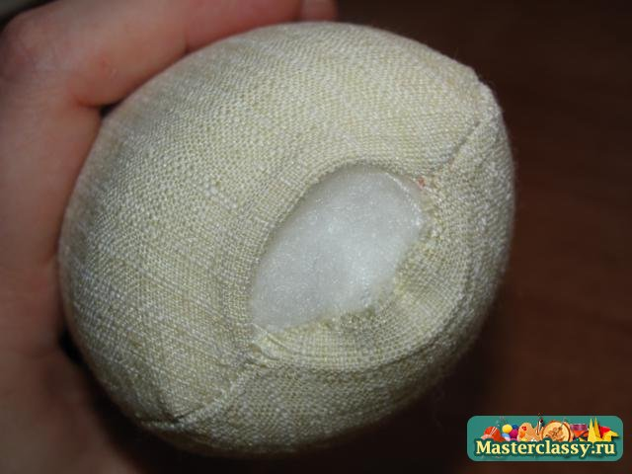
15. Вот такое оно получается. | 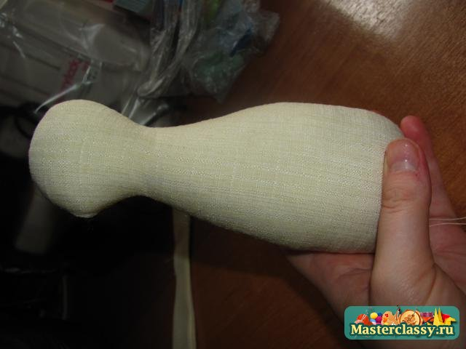
16. Низ тела зашиваем потайным швом используя те самые нитки, которые остались не обрезанными от машинной строчки. | 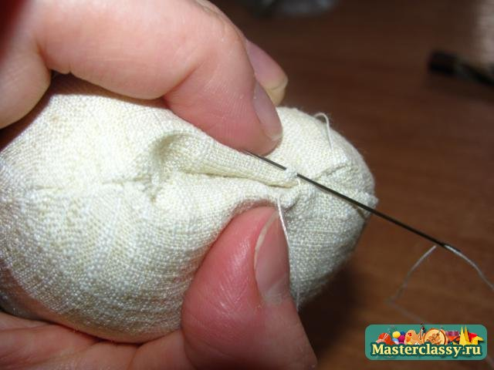
17. Зашиваем потайным швом так же ноги и руки. | 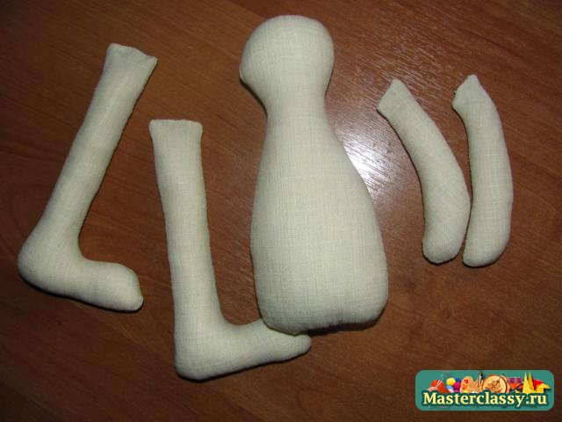
18. С помощью швейных булавок намечаем положение ног. Внимательно следите за тем, чтобы кролик ровно стоял. | 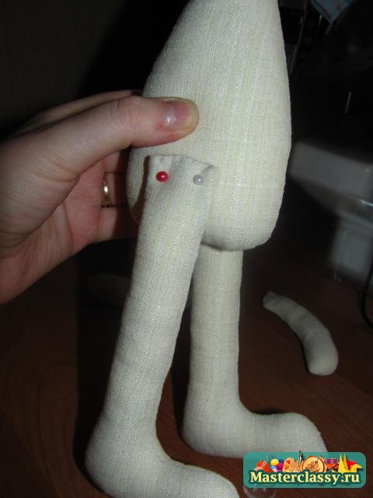
19. Ноги у кролика будут на пуговичном креплении, т.е. свободно подниматься и опускаться. Для этого нам потребуется белая обувная нить, две пуговицы и большая игла. | 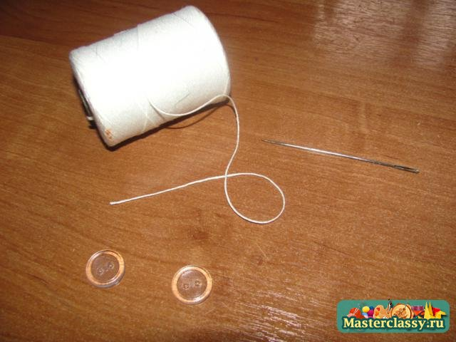
20. Собственно известная многим схема пуговичного крепления. | 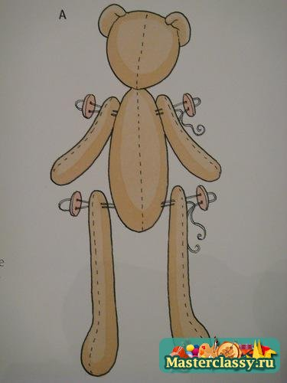
21. От места крепления левой руки сквозь все тело выводим иглу к месту крепления правой ноги и проводим через ногу. | 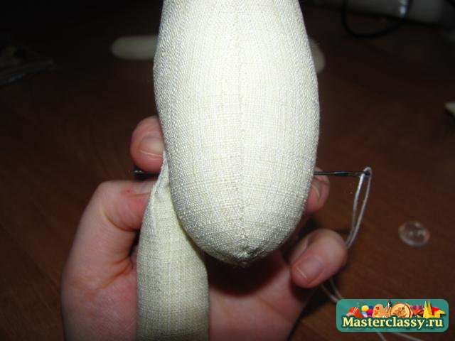
22. Нанизываем пуговицу и выводим иглу обратно к левой ноге. | 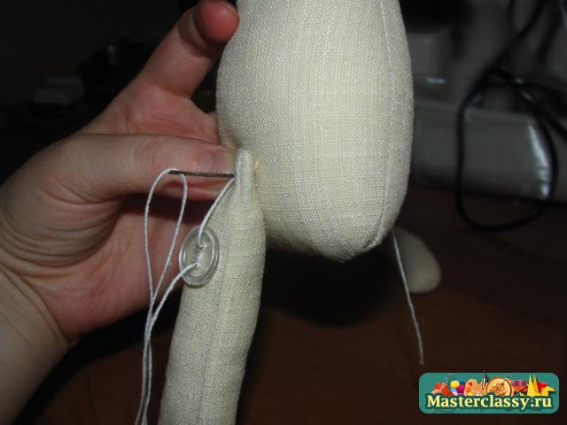
23. для дальнейшего удобства нравится закрепить нить на данном этапе на два узла. Нить нужно слегка затянуть, чтобы нога плотно была прижата к телу, но не сильно зажата. | 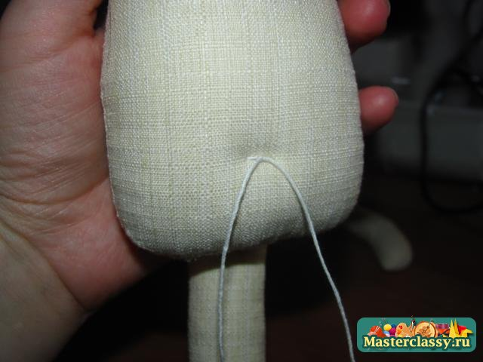
24. Пришиваем левую ногу с помощью пуговицы. | 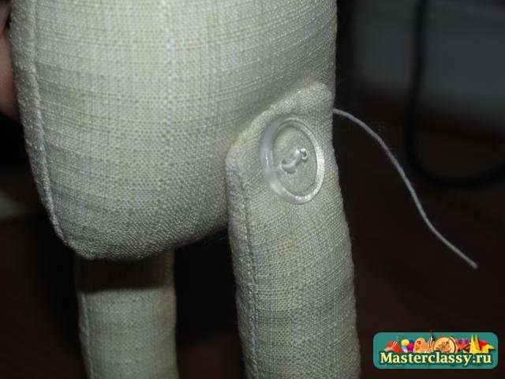
25. Повторяем все еще раз, для прочности и закрепляем нитку 2-3 узлами. Наш кролик теперь может стоять. | 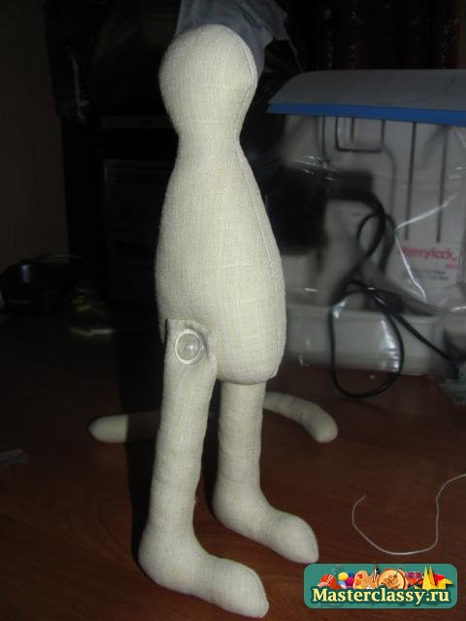
26. И сидеть. | 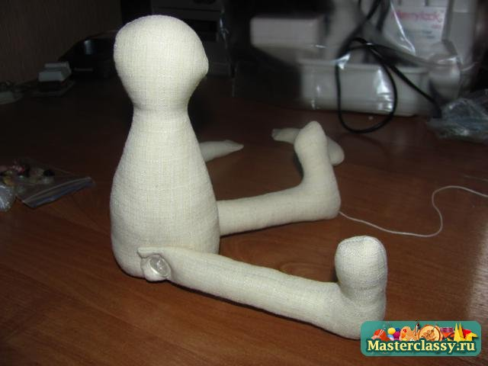
27. Для дальнейшего пошива одежды нам потребуется хлопковая и сатиновая ткань – однотонная и цветная, кружево, атласные ленты и тесьма в виде цветочков, такая, которую можно легко разрезать на отдельные цветочки, можно использовать пуговицы-цветы или другой декор. | 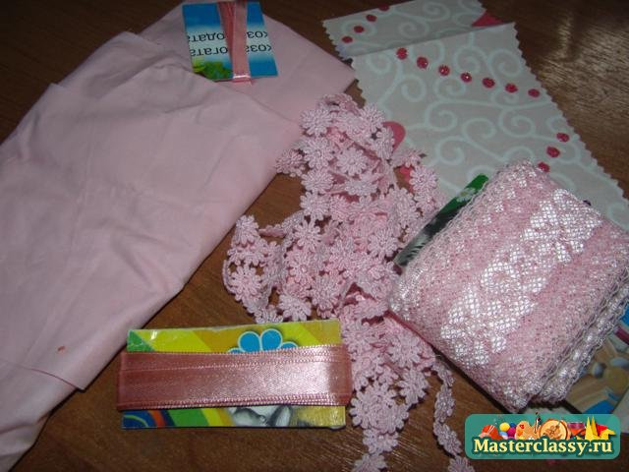
28. Замеряем длину платья как показано на фото и прибавляем 3 см на прибавки. | 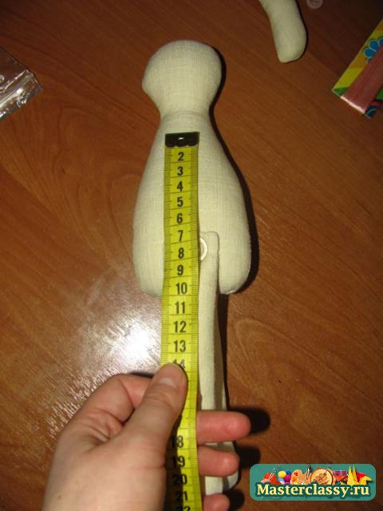
29. Замеряем ширину платья как показано на фото и прибавляем 1,5 см на прибавки. | 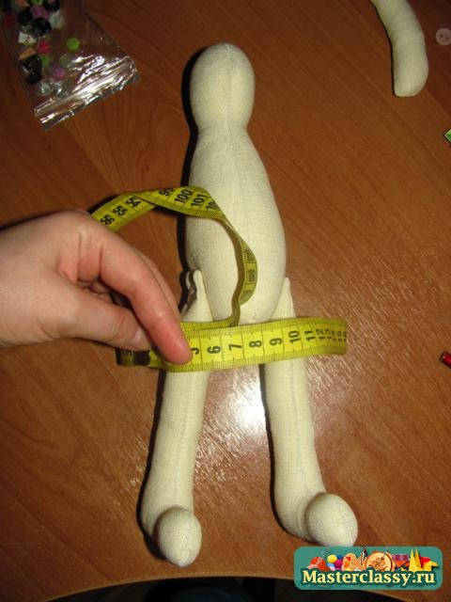
30. Из розового сатина выкраиваем прямоугольник для платья, скрепляем два кусочка сатина лицом к лицу и переносим выкройку шляпки. | 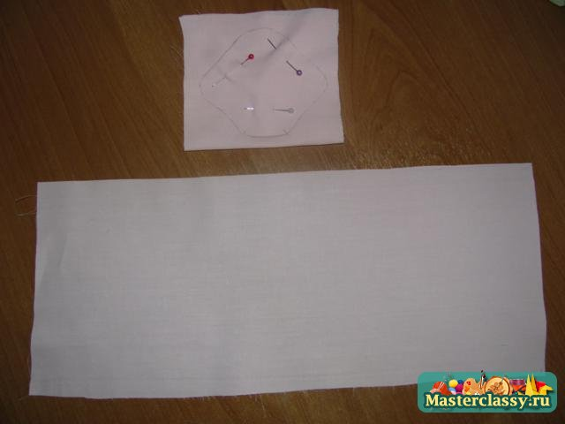
31. Присбариваем кружево и прикалываем по низу платья, так, чтобы оно слегка было ниже самого платья. | 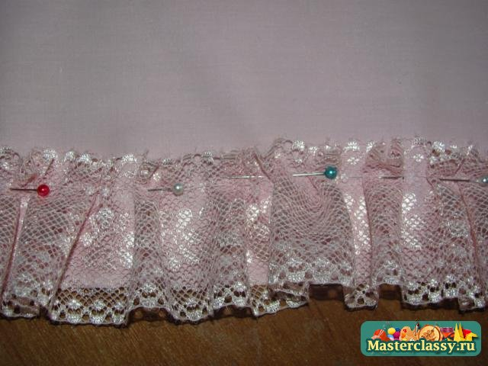
32. Пристрачиваем кружево к платью. | 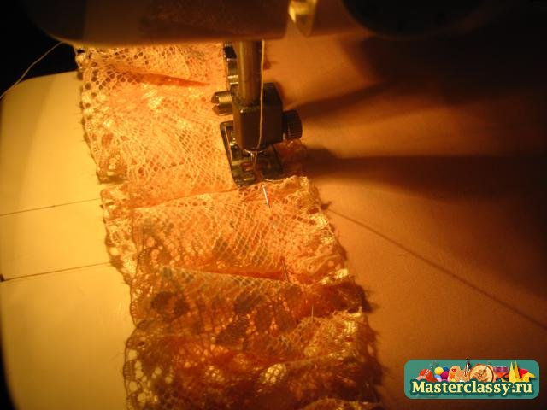
33. Из атласной ленты завязываем бантик. | 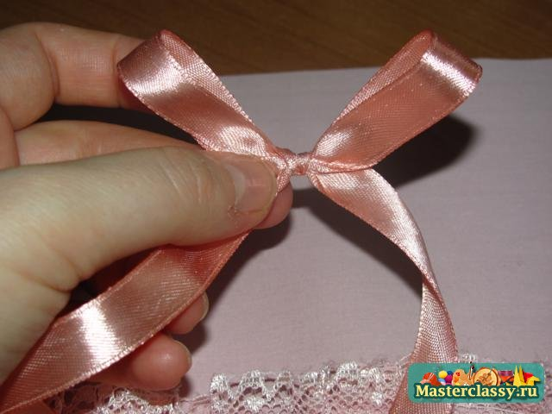
34. Переворачиваем бантик вниз «ушками» и из хвостиков заворачиваем «ушки» вверх поменьше, чем нижние. | 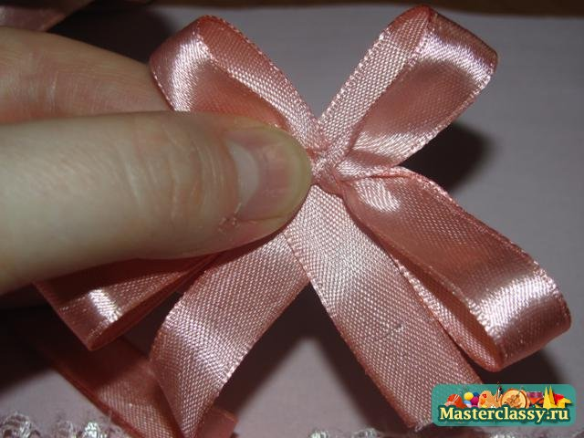
35. Закалываем бантик булавкой, отрезаем кончики и обрабатываем их прозрачным лаком. | 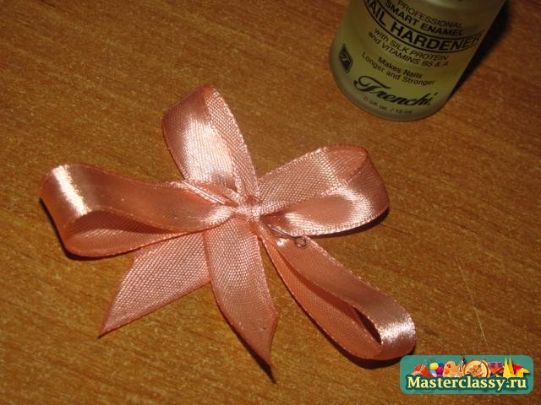
36. Отрезаем от тесьмы один цветочек. | 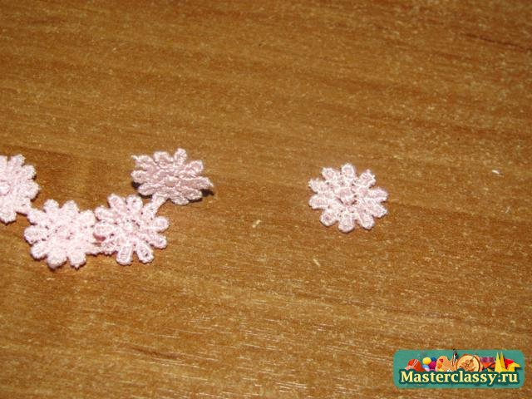
37. Пристрачиваем бантик и цветочек посередине низа платья. | 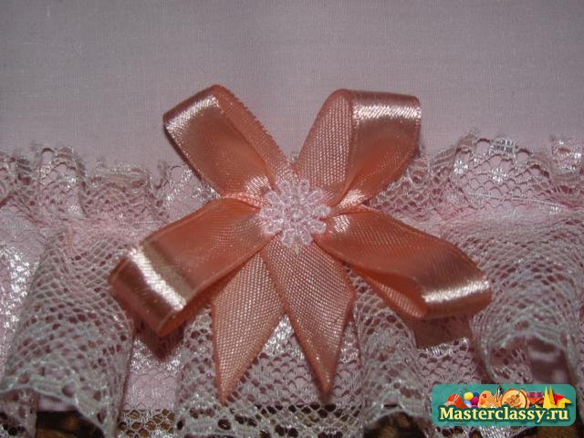
38. Вот так должно получиться. | 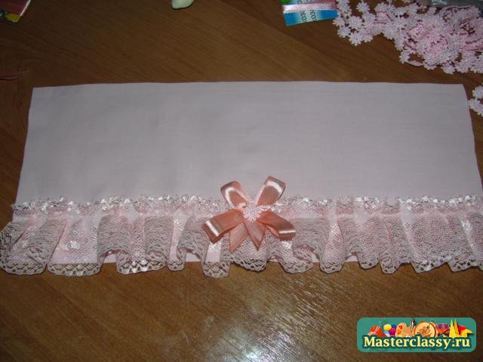
39. Складываем платье пополам, чтобы заколоть задний шов. Кружево в шов не вкладываем, так оно более красиво будет сзади выглядеть. | 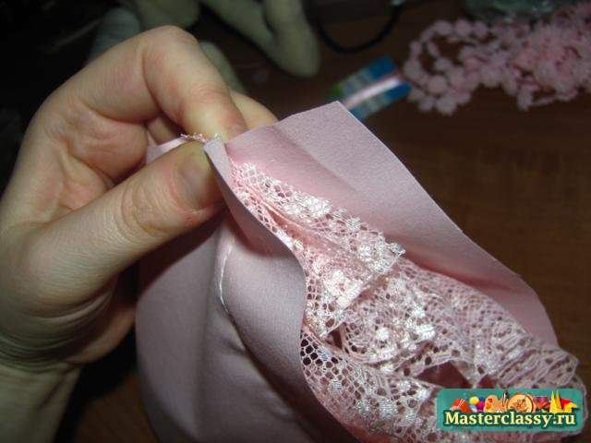
40. Скалываем задний шов. | 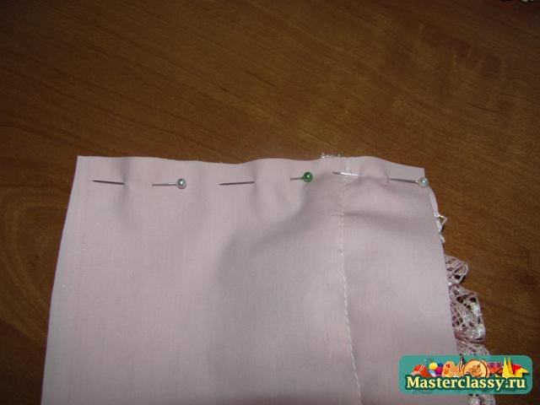
41. Прострачиваем и обрабатываем оверлоком или широким зигзагом. | 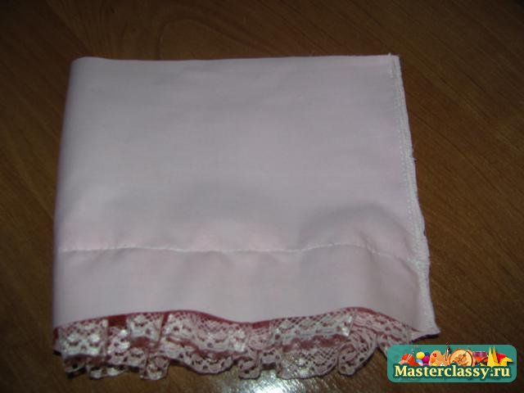
42. Низ платья подворачиваем два раза и наживляем. | 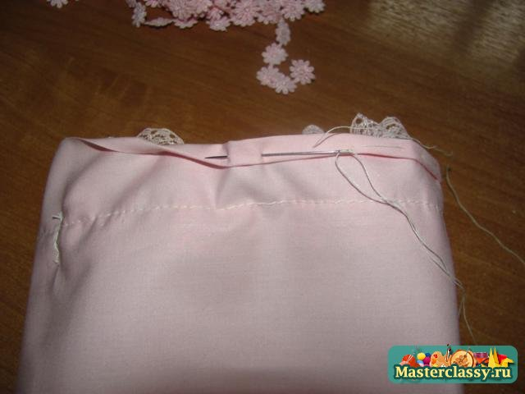
43. Отстрачиваем на машинке. | 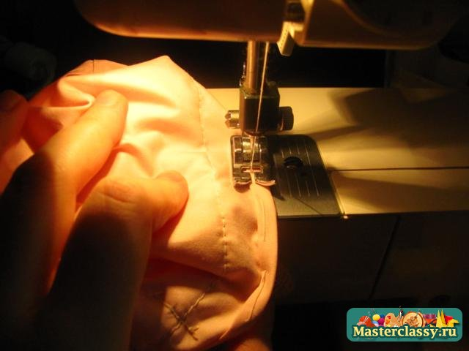
44. Верх платья подворачиваем вовнутрь и заглаживаем. | 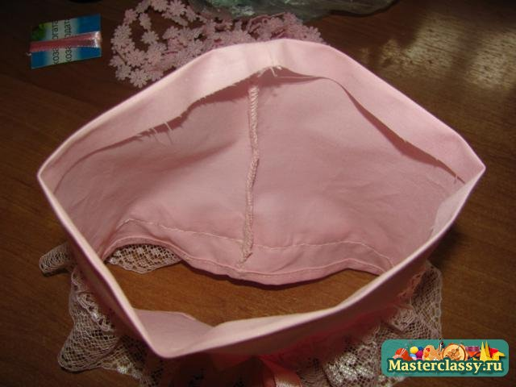
45. Начинаем крепить платье булавками. Сначала крепим перед и зад, так чтобы центр переда платья совпадал с центральным швом на переде тела, а сзади шов платья совпадал со швом тела. | 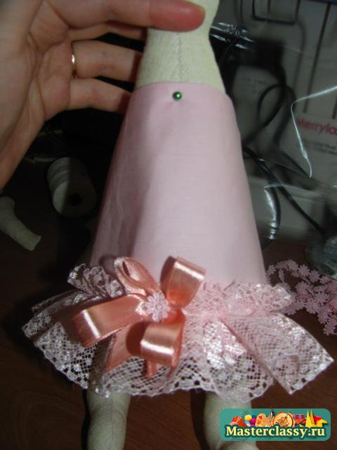
46. Теперь крепим боковинки. | 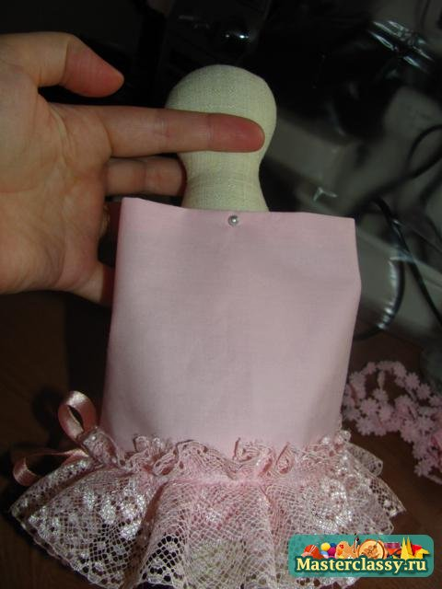
47. Затем формируем по 2 складке между каждыми двумя булавками. | 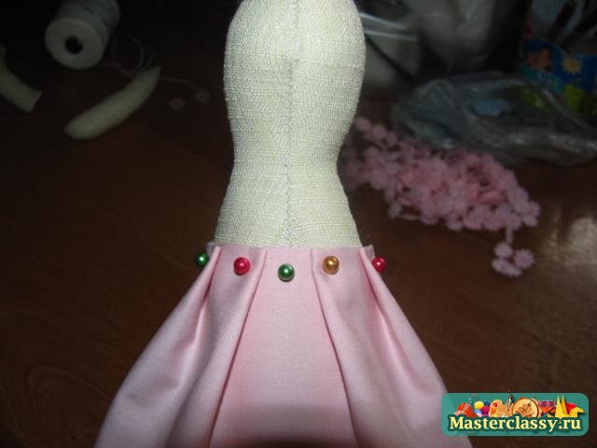
48. Пришиваем вручную швом «назад иголка». | 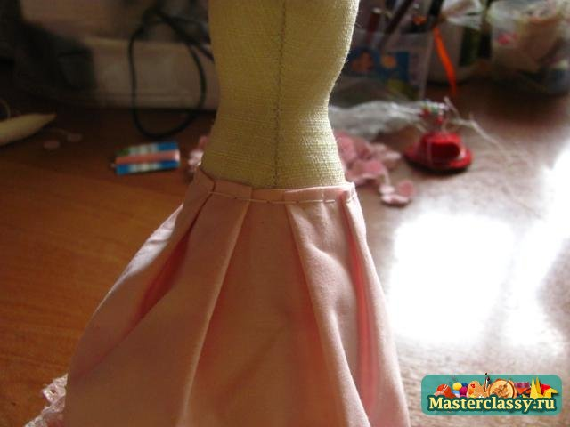
49. Теперь примеряем, какого размера должен быть жакет. | 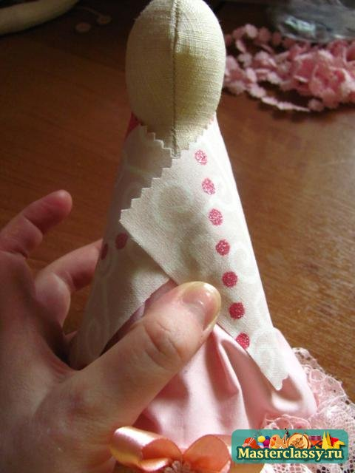
50. Одна часть будет из хлопка с рисунком, другая из однотонного. Скалываем их лицом друг к другу. | 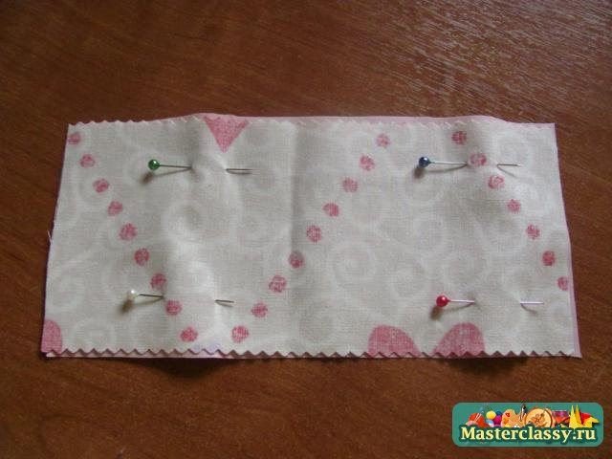
51. Отстрачиваем на машинке – вверху оставляем участок для выворачивания, углы обрезаем. | 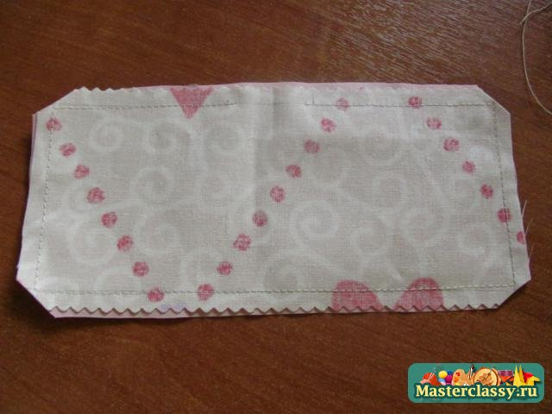
52. Выворачиваем и отпариваем утюгом. | 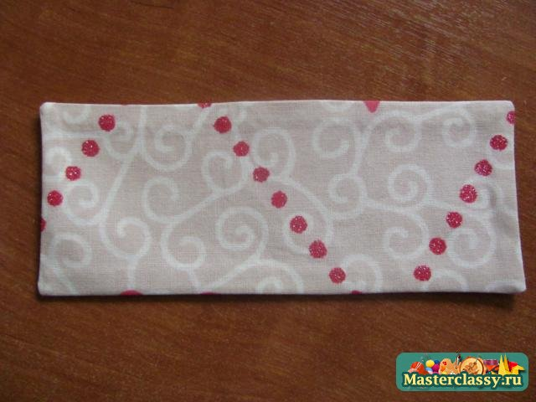
53. По верху пристрачиваем тесьму-цветочки, за одно как раз прострочим и часть, которую оставляли для выворачивания. | 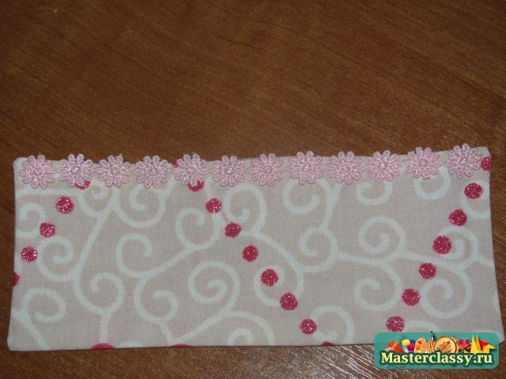
54. Поворачиваем жакет к себе розовой стороной, отворачиваем верхнюю часть 0- воротник по центру и слегка отглаживаем пальцами. | 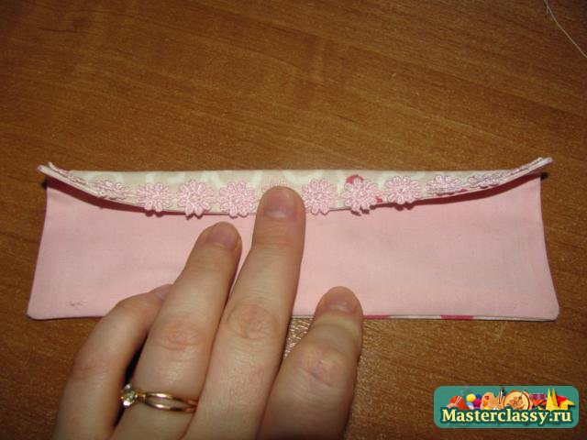
55. Вот так одеваем жакет. | 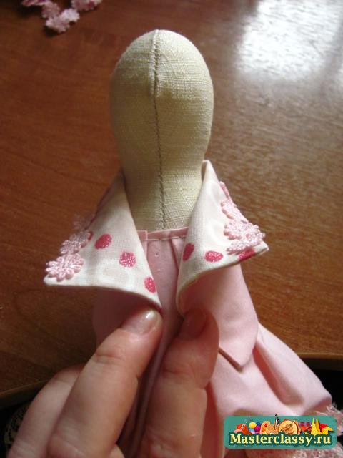
56. Складываем бантик из атласной ленты. | 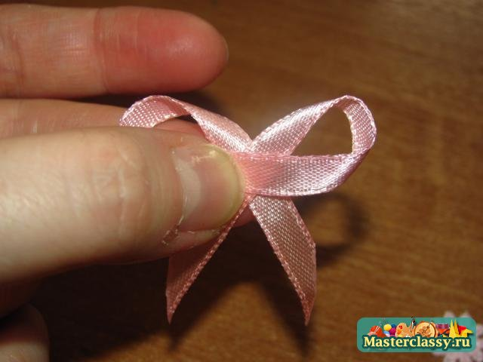
57. Пришиваем жакет по центру, сверху нашиваем бантик и цветочек. | 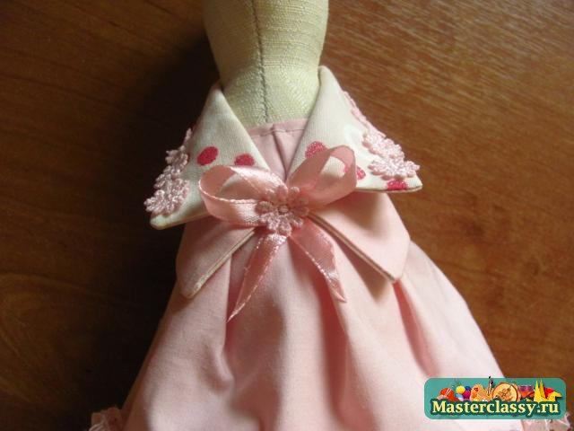
58. Под воротником крепим руки, так же как и ноги с помощью пуговичного крепления. | 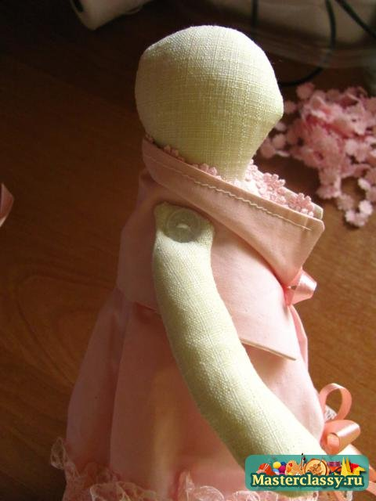
59. Вот так пришиты руки. | 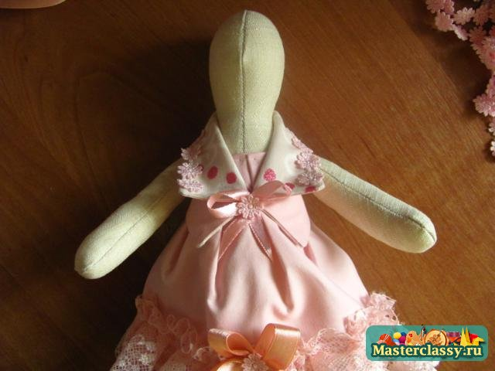
60. На лице намечаем карандашом – нос, рот и положение глаз. | 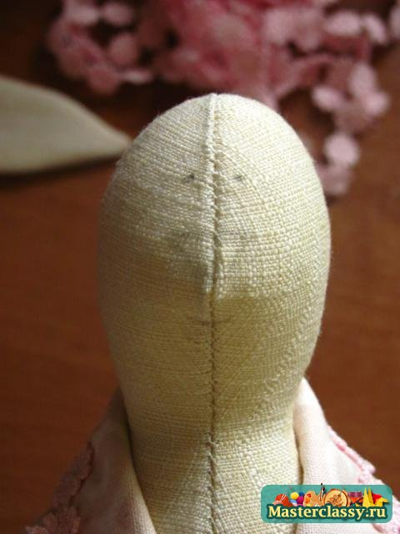
61. Начинаем розовым мулине в две нитки вышивать нос. Выводим иглу из затылка в левый (относительно вас) угол носа. | 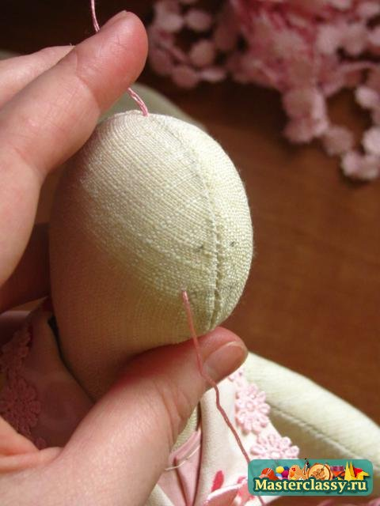
62. Для удобства работы сначала вышьем сам треугольник носа. Теперь вводим иглу в правый угол носа и выводим в нижний угол. | 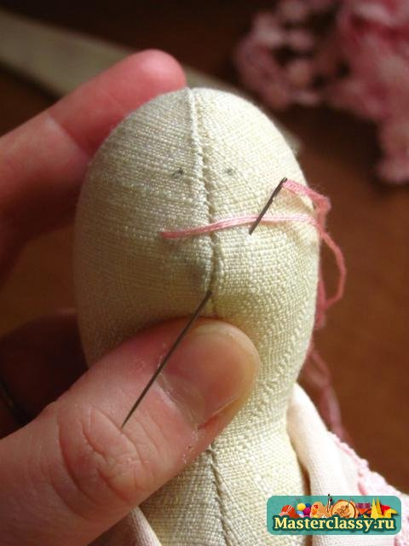
63. Теперь вводим в левый и выводим в правый. | 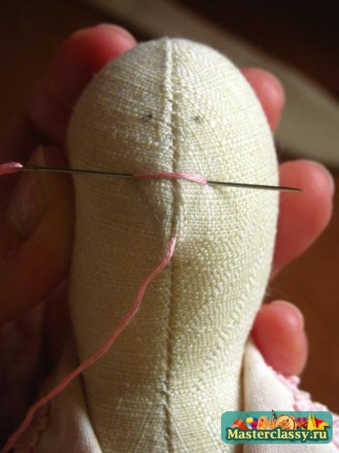
64. Затем вводим в нижний и выводим в левый. | 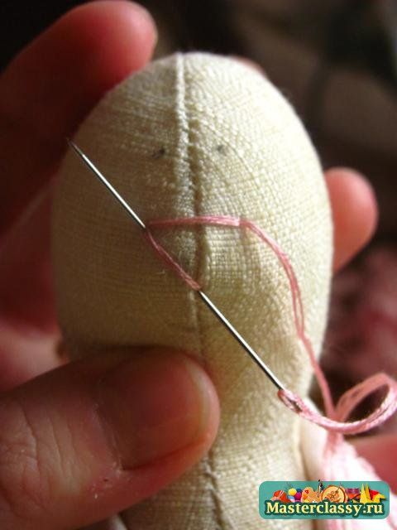
65. Потом аккуратно, расправляя нитки, вышиваем носик. | 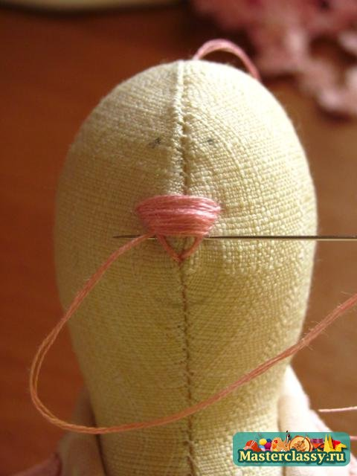
66. При последнем стежке носа иглу выводим в левый край рта. | 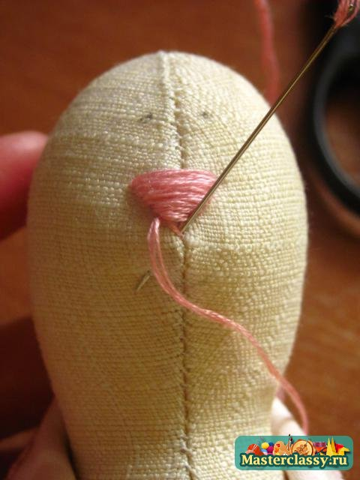
67. Одним стежком вышиваем рот, нитку выводим в затылок и там закрепляем ее. | 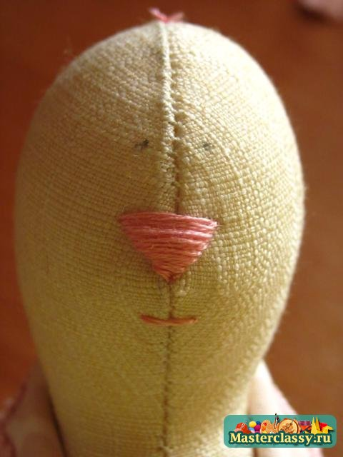
68. Пришиваем бусины-глаза, нитки так же закрепляем в затылке, слегка утянув, чтобы глазе немного вдавились. | 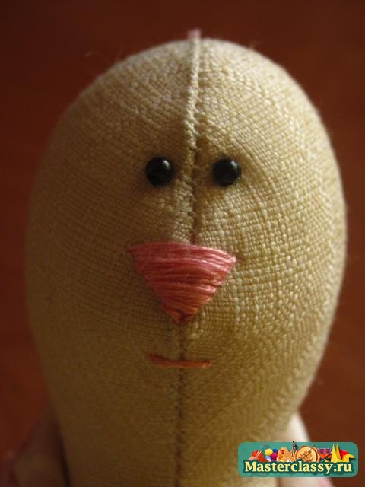
69. Розовым мулине по краю ушей вышиваем пунктирную линию. | 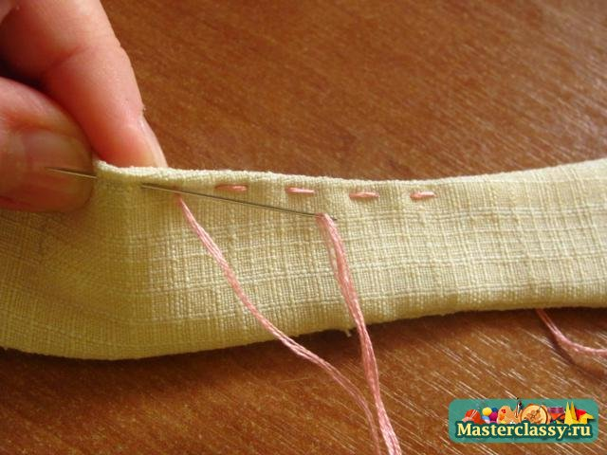
70. Вот такие уши получаются. | 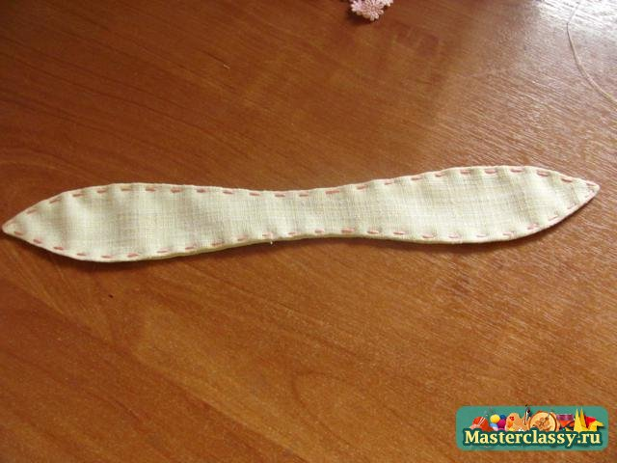
71. Пришиваем их швом «назад иголку». | 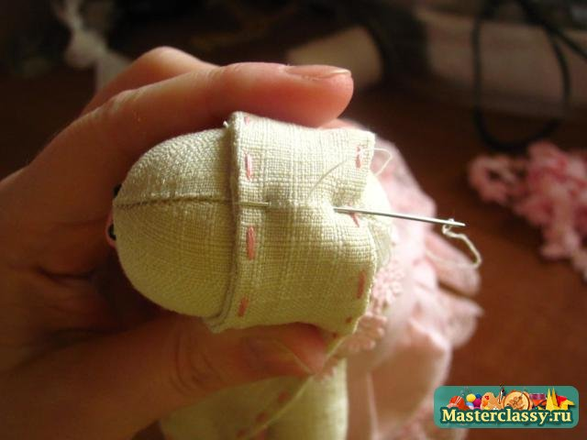
72. Вот так получается. | 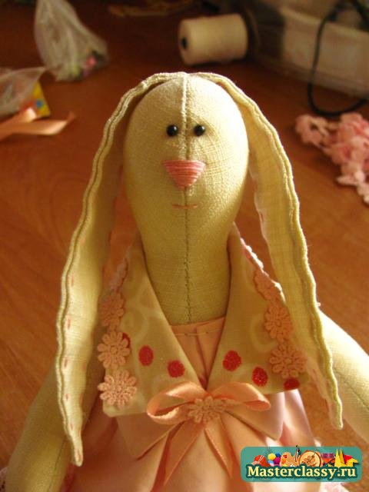
73. Для румян нам потребуется красная штемпельная краска и ватная палочка. | 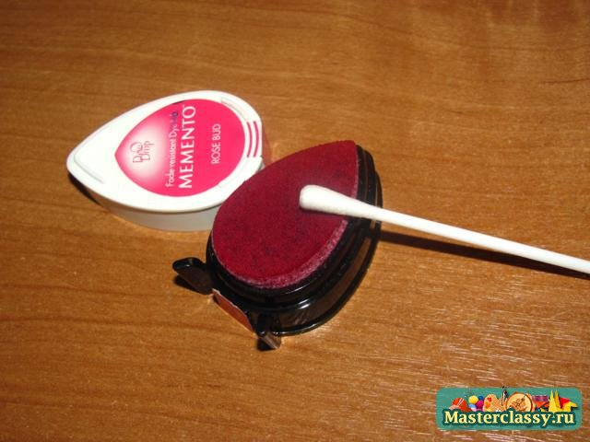
74. Румяним щечки нашей крольчихе. | 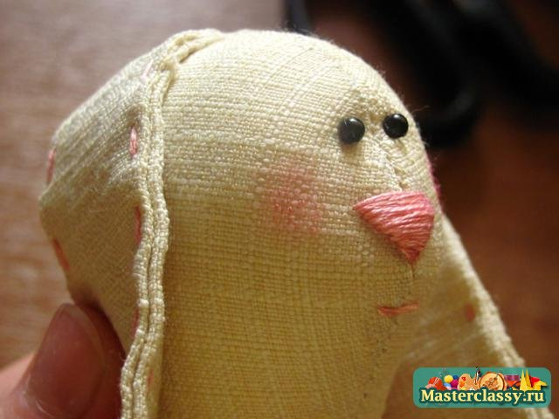
75. Прострачиваем шляпу и вырезаем, | 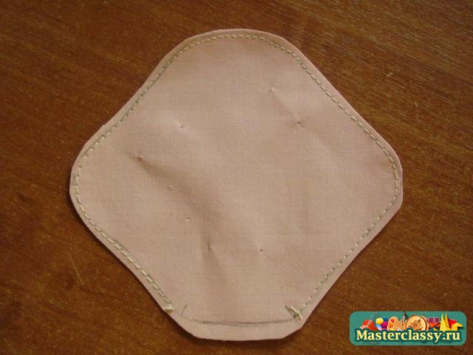
76. Выворачиваем и отпариваем утюгом. | 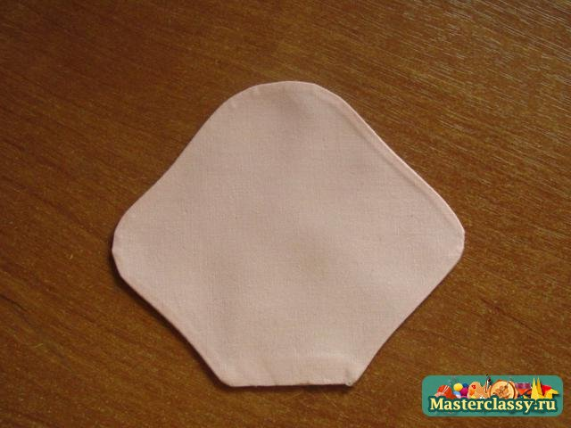
77. Сворачиваем шляпу вот так – внутрь заворачиваем часть, на которой оставляли участок для выворачивания. | 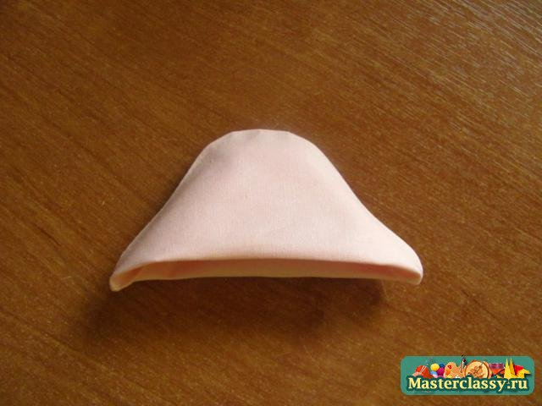
78. Передний край шляпы отворачиваем. | 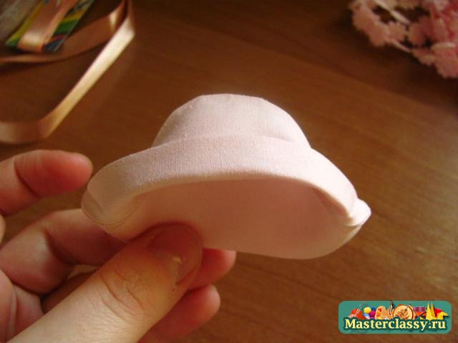
79. Пришиваем шляпу по кругу потайным швом, украшаем.  80. Тильдочка готова! | 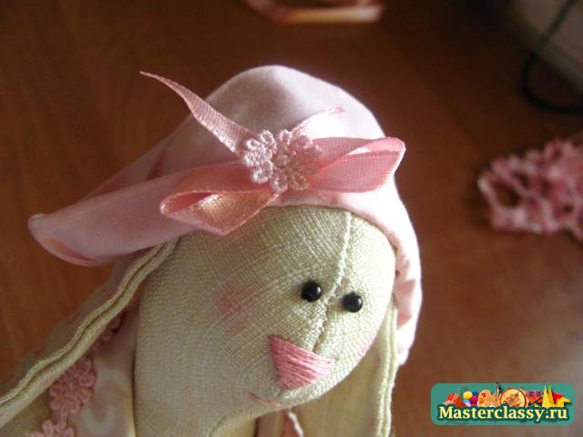
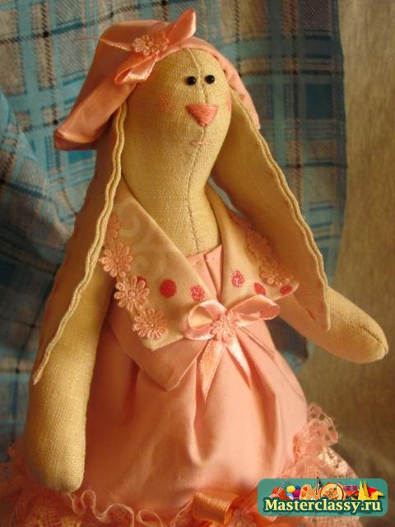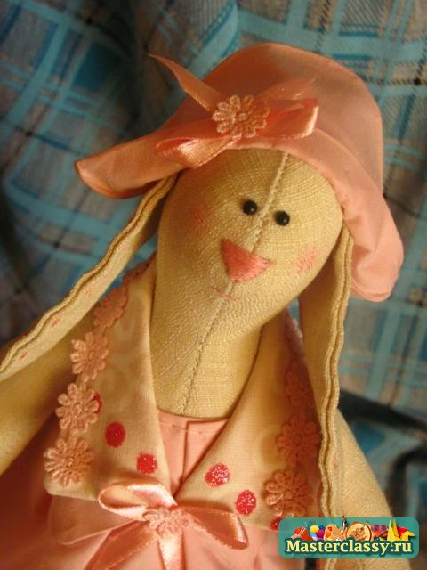 | 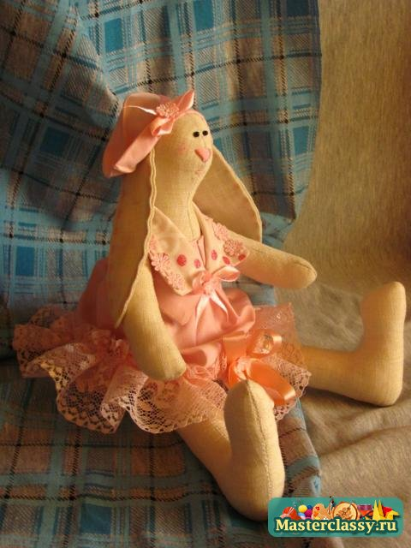
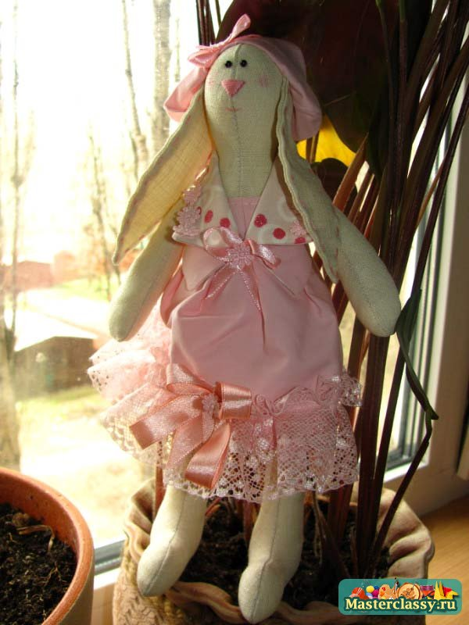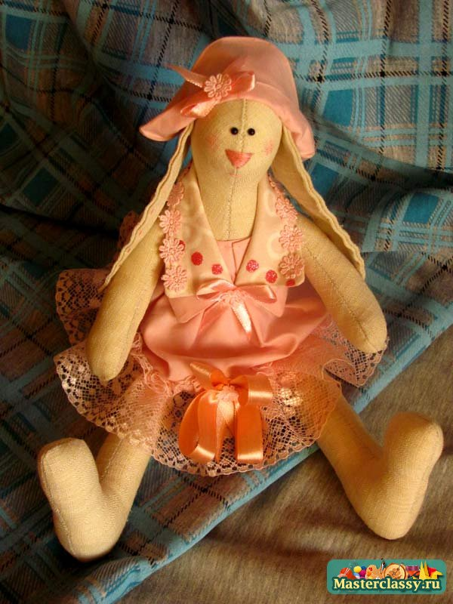 | 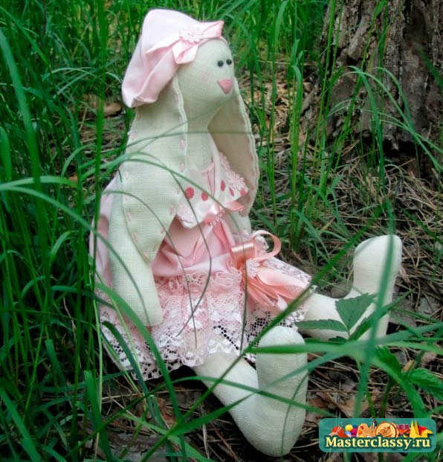

Заключительный инструктаж: Анализ характерных ошибок и их причин.
Подведение итогов занятия:
Уборка рабочих мест и помещения.

